*Туголукова Ольга Григорьевна*

*музыкальный руководитель*

*Слободо-Туринский детский сад «Солнечный»*

***Приобщение дошкольника к истории своей малой родины через народный театрализованный праздник.***

***Туринская Слобода, Тобольской губернии,***

***Туринского округа, в 73 верстах от города Туринска,***

***на почтовой дороге в город Тюмень,***

***при реке Туре. Две ярмарки:***

***Алексеевская с 10 по 17 марта и***

***Михайловская с 5 по 15 ноября…***

*«Памятная книжка Тобольской губернии»*

В проекте Национальной доктрины образования в Российской Федерации подчеркивается, что «система образования призвана обеспечить ... воспитание патриотов России, граждан правового демократического, социального государства, уважающих права и свободы личности, обладающих высокой нравственностью и проявляющих национальную и религиозную терпимость». Реализация такой системы образования невозможна без знаний традиций своей Родины, своего края. «Только тот, кто любит, ценит и уважает накопленное и сохраненное предшествующим поколениям может любить Родину, узнать ее, стать подлинным патриотом». (С.Михалков).

Обращение к отеческому наследию воспитывает уважение к земле, на которой живет ребенок, гордость за нее. Поэтому детям необходимо знать уклад жизни, быт, обряды, верования, историю своих предков, их культуру. Знание истории своего народа, родной культуры поможет в дальнейшем с вниманием, уважением и интересом отнестись к истории и культуре других народов.

Несмотря на многочисленные исследования, названная проблема остается актуальной, что подчеркивается приоритетами государственной политики, обозначенными в документе «Стратегия развития воспитания в Российской Федерации на период до 2025 года» и, следовательно, обуславливает актуальность такого праздника в дошкольном образовательном учреждении. Не требует даже доказательств то, что на формирование нашего мировоззрения большое влияние оказывают эмоции, чувственное восприятие знакомых фактов, событий истории и культуры своего народа. Очень важно, чтобы дети на эмоциональной основе получили первоначальные знания, которые бы вызвали интерес к теме народного творчества уже в дошкольном возрасте. В народных праздниках фиксируется накопленные веками наблюдения за характерными особенностями времён года, связанные с трудом и бытом человека во всей их целостности и многообразии. В праздничных обрядах, ритуалах закрепляется социальное поведение, помогающее ребёнку осознать свою национальную принадлежность, а яркая эмоциональная форма и содержание воспитывают положительные чувства.

В фольклорном празднике «Михайловская ярмарка», о котором мне хочется рассказать, соединяются разные виды народного искусства. Ведь невозможно представить себе народный обряд без национальной одежды, музыки, предметов крестьянской жизни, которые активно используются в предметно-развивающей среде оформления праздника, а сама подготовка мероприятия требует тесного сотрудничества с семьей и является приобщением к русской народной культуре не только детей, но и их

родителей. 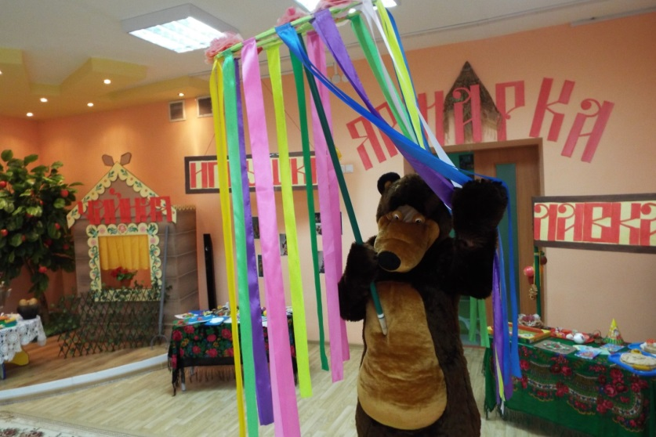

В процессе подготовки к празднику используется только русский народный фольклор, дети осваивают игру на народных шумовых инструментах, учатся взаимодействовать в хороводах и хороводных играх, что оказывает положительное влияние на развитие у детей дошкольного возраста устойчивого интереса к русской народной культуре.

Приобщая детей подготовительной группы к истокам русской народной культуры, мы развиваем личность каждого ребенка, который, надеемся, будет носителем черт русского характера, т.к. только на основе прошлого можно понять настоящее, предвидеть будущее. А народ, не передающий все самое ценное из поколения в поколение, - народ без будущего.

Народный праздник «Михайловская ярмарка» в детском саду «Солнечный» стал уже традиционным и является итоговым мероприятием в рамках реализации долгосрочного проекта «Народные праздники в детском саду», становясь ярким событием в жизни воспитанников, которое вспоминается на протяжении всего учебного года. Не раз приходилось слышать от детей: «А когда у нас еще Михайловская ярмарка будет?»; что наталкивает на мысль закрепления пройденного материала через проведение еще одного, но уже весеннего праздника под названием «Алексеевская ярмарка», которая так же проводилась в селе Туринская Слобода в XIX веке, но отличалась от осенней, «Михайловской», другим ассортиментом товаров, на который оказывало влияние время года.

В основе народного праздника для детей подготовительной группы «Михайловская ярмарка» лежат исторические факты из жизни села Туринская Слобода в XVII-XIX веках. На протяжении целого месяца дети знакомятся с народными промыслами, посещают занятия в Русской избе, оборудованной в нашем детском саду, в районном краеведческом музее. Посещая краеведческий музей, который уже давно является социальным партнером нашего детского сада, дети познакомились и научились валять валеночки, квасить капусту, узнали об основах гончарного ремесла, которое было развито в нашем районе в 4-3 тыс. до н.э., о чем свидетельствуют находки археологов на стоянке Липчинской, открытой еще 1925 году.

Фольклорный праздник «Михайловская ярмарка» несет в себе русское народное устное творчество; призывы ярмарочных торговцев (исполняют дети) стилистически выдержаны, песенный репертуар представлен только русскими народными песнями, хороводными играми, во время проведения праздника дети демонстрируют игру на ложках в технике «через указательный палец», что для детских садов нашего района является уникальным. Ведущие праздника - Маруся и Дуняша, одаривают детей монетками за каждый исполненный музыкальный номер, участие в играх, в сценках, чтение прибауток и устного народного творчества, на которые в завершении праздника, дети приобретают сладости, сувениры, вязаные и сшитые игрушки, заботливо подготовленные родителями, воспитателями и самими детьми к празднику. Нельзя не отметить и внешний вид детей - русские народные косоворотки у мальчиков и сарафаны у девочек, с необходимым во время праздника туесочком, в который ребятишки складывают заработанные денежки, накапливая свое состояние к концу праздника и приобретая необходимый опыт социальной жизни (торговля, продажа, покупка).

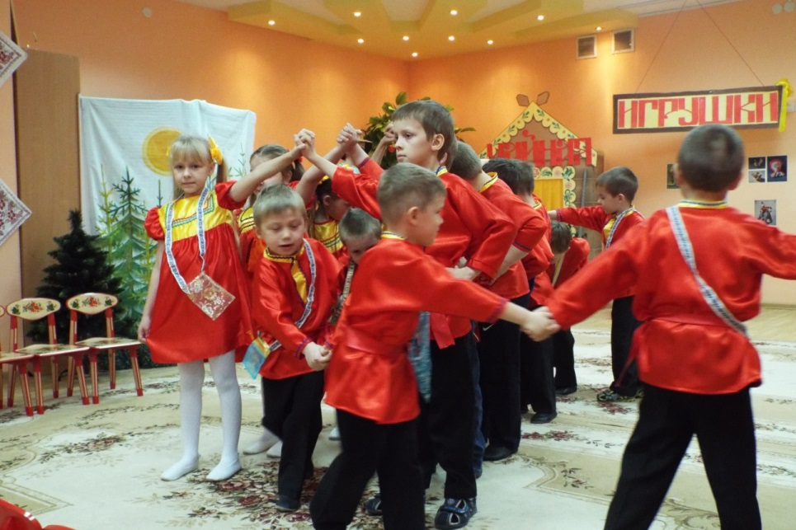

Нельзя не отметить участие специалистов ДЦ «Эльдорадо», ДШИ, а так же районного ДК, которые представляют свое профессиональное мастерство игры на баяне, гармони, домре, что способствует расширению кругозора дошкольников и формированию у детей желания научиться, так же владеть русскими народными музыкальными инструментами.

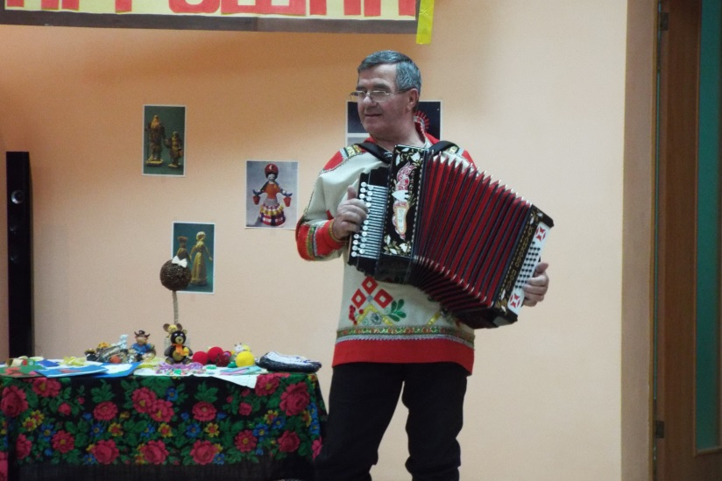 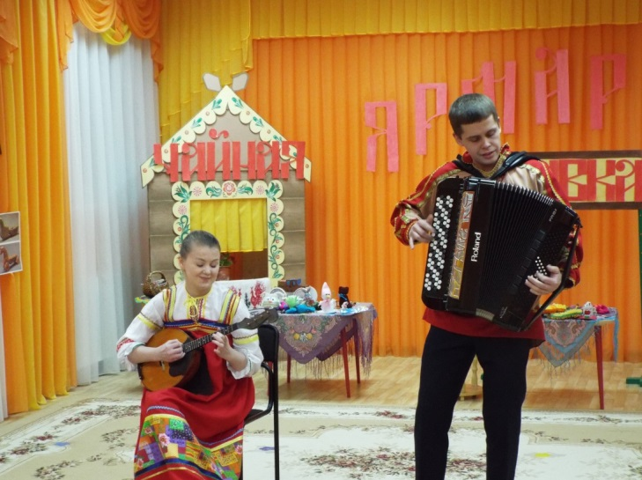 Кульминацией праздника является не только торговля, но и появление забавного Медведя (ростовая кукла), который развлекает ребятишек своими трюками, создавая забавную, радостную атмосферу.

В процессе подготовки и проведения Михайловской ярмарки, реализуются весьма важные задачи:

- знакомство детей с историческими фактами и особенностями ярмарочных гуляний на территории Слободо-Туринского района.

- формируются представления о народных промыслах и ремеслах Туринской Слободы.

- прививается детям любовь к русской народной песне, танцам и хороводам, игре на народных шумовых инструментах: ложках, трещотках, свистульках и т.д.

- воспитывается у детей чувство причастности к русской культуре, обществу, которое дорожит своим прошлым, как достоянием;

- оказывается помощь родителям в возрождении лучших народных традиций внутри каждой семьи.

- получение положительных эмоций в процессе участия в празднике.

Яркий, самобытный праздник является итогом работы воспитателей, музыкального руководителя, родителей и показывает, что основная цель: развитие у детей дошкольного возраста устойчивого интереса к русской народной культуре, к народным песням, играм, танцам и хороводам, а так же к русским народным инструментам и богатейшему наследию народной музыки достигается и способствует формированию основ русской народной культуры, духовному, нравственному, патриотическому воспитанию дошкольников.

